Применение китайских практик при бессоннице
Бессонница — это клиническое расстройство сна. Причинами возникновения бессонницы могут быть нарушения режима сна, соматические заболевания, лекарственная зависимость. Однако основной причиной бессонницы, являются психические нарушения, вызванные острым или хроническим стрессом.
Упражнение 1: Массаж головы.  Потрите ладони друг об друга, чтобы они стали теплыми. Умойте ладошками свое лицо ото лба, через нос, к подбородку, 5 раз. Затем указательным и средним пальцами правой руки помассируйте вверх-вниз точку между бровей (точка ин-тан), 30 раз. Поменяйте руку и повторите еще 30 раз. Затем проведите по надбровной дуге к вискам и помассируйте оба виска 30 раз. | 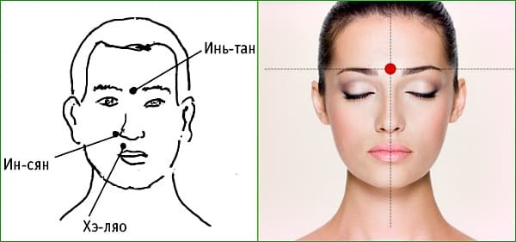
Упражнение 2: Массаж ушей.  Положите большой палец на заднюю сторону уха, а указательный на переднюю сторону раковинки помассируйте вверх-вниз. Затем перейдите на мочки и указательными пальцами разомните их. Повторите 30 раз. | 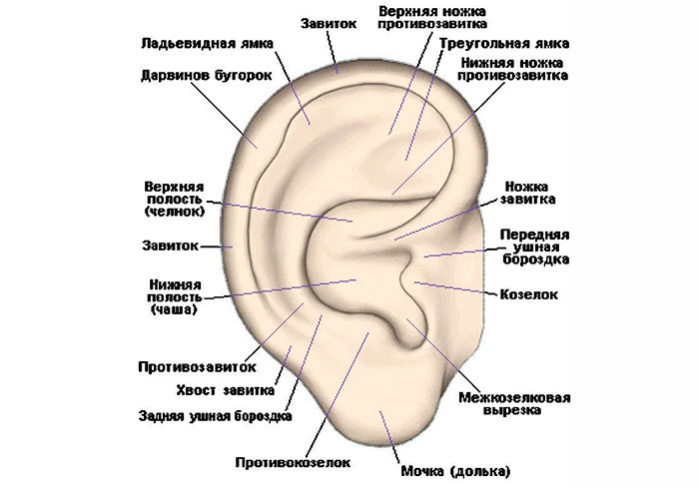
Китайская гимнастика для лечения бессонницы
Упражнение 3: Массаж шеи.  Указательный палец поместите на точку эр-мень (находится выше мочки) помассируйте слегка надавливая. Затем ухватитесь за шейно-плечевой переход и помассируйте его. Надавливайте не сильно, но так чтобы чувствовали работу мышц. | 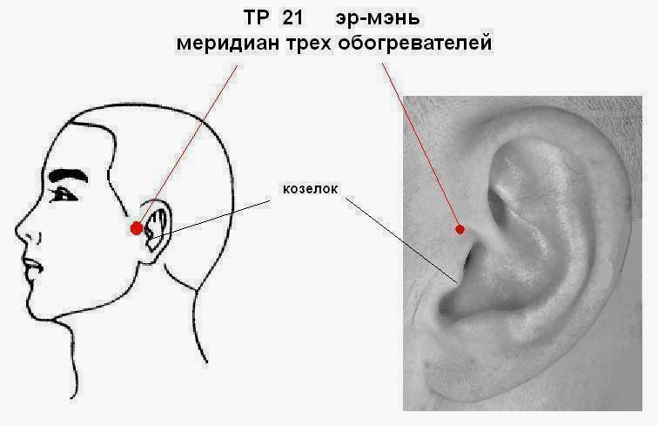
Упражнение 4: Массаж живота.  Лягте на спину. Разогрейте свои ладони и попеременно левой и правой рукой помассируйте всю область живота сначала по часовой стрелке, потом против часовой стрелки. Это упражнение помогает также улучшить пищеварение и метаболизм. | 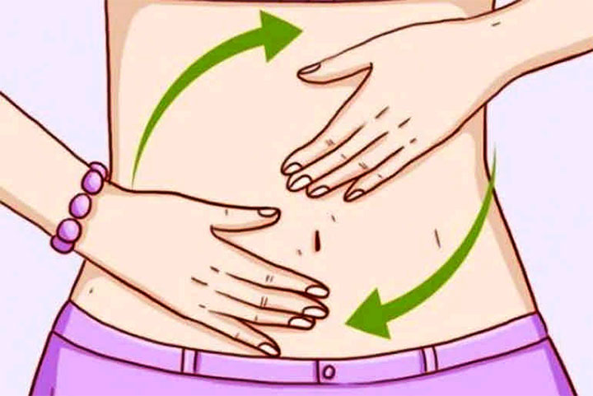
Упражнение 5: Массаж стоп.  Массаж лучше выполнять после горячей ванны. Помассируйте точки юн-цюань на обеих стопах. Это улучшает приток крови, расширяет сосуды и успокаивает нервную систему. | 